高中学业水平测试·物理



专题十二 机械能守恒定律及实验

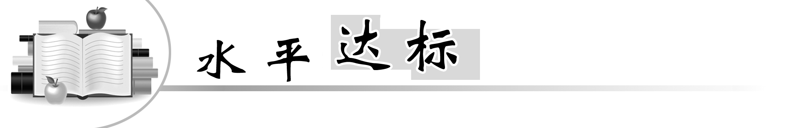
一、单项选择题Ⅰ
1．把一个质量为m的小球从同一高度分别由静止开始释放和以一定的初速度水平抛出，当小球到同一水平面时，两种情况重力做的功( )

A．水平抛时重力做的功较多
B．由静止释放时重力做的功较多
C．两种情况重力做功一样多
D．无法确定

解析：重力做功与路径无关，只决定于初末位移的高度差，C选项正确．
答案：C

2．(2012年惠州学业水平模拟)关于重力势能，下列说法中正确的是( )
A．重力势能的大小只由重物本身决定
B．重力势能恒大于零
C．在地面上的物体具有的重力势能一定等于零
D．重力势能实际上是物体和地球所共有的

解析：重力势能与零势能点的选择有关，重力势能是相对零势能点的高度差与重力的乘积，当物体处于零势能点以下时，重力势能为负，A、B、C选项错误；重力势能是物体和地球共有的，D选项正确．
答案：D

3．关于重力做功与重力势能变化的关系，下列说法正确的是( )
A．重力做正功，重力势能一定增加
B．重力做正功，重力势能一定减小
C．重力做负功，重力势能一定减小
D．重力做负功，重力势能可能减小

答案：B

4．下列物体在运动过程中，机械能不守恒的是( )
A．物体做自由落体运动
B．物体做平抛运动
C．物体沿光滑斜面下滑过程
D．物体向上做匀速运动

解析：若物体只有重力(或弹力)做功，物体的机械能守恒，做抛体运动的物体只受重力，只有重力做功，机械能守恒，A、B选项正确；物体沿光滑斜面下滑过程只有重力做功，机械能也守恒，C选项正确；物体向上匀速运动过程动能不变，重力势能增大，机械能也增大，D选项错误．选D.
答案：D

x k b 1 . c o m
5．(2012年广东学业水平模拟)在做“验证机械能守恒定律”的实验时，下列哪些测量工具是必需的( )
A．天平 B．弹簧测力计
C．刻度尺 D．秒表

答案：C

6．(2013年贵州学业水平模拟)关于物体机械能是否守恒的叙述，下列说法中正确的是( )
A．做匀速直线运动的物体机械能一定守恒
B．做匀变速直线运动的物体，机械能一定不守恒
C．外力对物体做功等于零时，机械能一定守恒
D．若只有重力对物体做功，机械能一定守恒

答案：D

7．一个质量为m的物体从高度为h处自由落下，则物体到达地面时的速度是( )
A．2m B．m
C. D.

解析：物体自由下落的过程只有重力做功，机械能守恒，即mgh＝mv²，所以v＝，D选项正确．
答案：D

8．在验证机械能守恒定律的实验中，由于电火花计时器两限位孔不在同一竖直线上，使纸带通过时受到较大的阻力，这样对实验造成的结果是( )
A．重力势能的减小量明显大于动能的增加量
B．重力势能的减小量明显小于动能的增加量
C．重力势能的减小量等于动能的增加量
D．以上几种情况都有可能

解析：物体下落时，纸带通过受到较大的阻力，阻力会做负功使重力势能的减小量明显大于动能的增加量．
答案：A

9．(2012年广东学业水平考试)滑雪运动员从山上加速滑下过程中，下列表述正确的是( )
A．重力做负功，动能增加
B．重力做正功，动能减少
C．重力势能增加，动能增加
D．重力势能减少，动能增加

解析：滑雪运动员从山上加速滑下过程中，往下运动，重力做正功，重力势能减少，加速下滑，动能增加．
答案：D

10．把质量为m的物体竖直向上抛出，关于物体在上升阶段(忽略空气阻力)的下列说法正确的是( )
A．物体的动能越来越小，势能越来越大
B．物体的动能越来越大，势能越来越大
C．物体的动能越来越大，势能越来越小
D．物体的动能越来越小，势能越来越小

解析：在忽略空气阻力时，物体只有重力在做功，机械能守恒，上升过程，重力势能增大，动能减小，A选项正确．
答案：A

11．(2013年贵州学业水平模拟)关于重力势能的几种理解，正确的是( )
A．重力势能的值与参考平面的选择有关
B．放在地面上的物体，它的重力势能一定等于零
C．不同质量的物体，由于在同一地点，所以重力势能相等
D．因为重力势能是标量，所以只能取正值

答案：A

12．(2012年广东学业水平模拟)如图所示表示撑杆跳运动的三个阶段：助跑、撑杆起跳、越横杆，其中发生了弹性势能与重力势能转化的阶段是 ( )
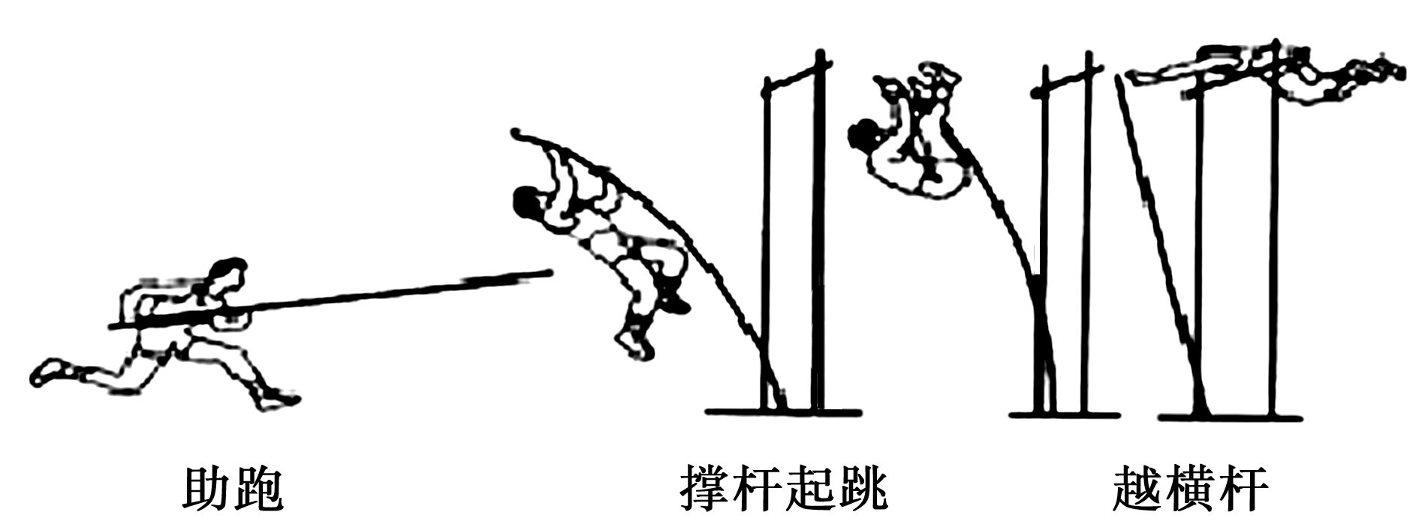
A．只有助跑阶段
B．只有撑杆起跳阶段
C．只有越横杆阶段
D．撑杆起跳阶段与越横杆阶段

解析：撑杆起跳阶段杆的形变逐渐减小，弹性势能
减小，高度升高重力势能增大，B选项正确．
答案：B

二、单项选择题Ⅱ新 课 标 第 一 网
13．蹦床运动是运动员从蹦床弹向空中表演技巧动作的一项体育活动．当运动员离开蹦床后上升的过程中，运动员具有的 ( )
A．动能增加，重力势能减少
B．动能增加，重力势能增加
C．动能减少，重力势能减少
D．动能减少，重力势能增加

解析：运动员离开蹦床后只受重力作用，所以做匀减速直线运动．他的动能减少，重力势能增加，重力势能转化为动能，答案D正确．
答案：D

14．游乐场中的一种滑梯如图所示．小朋友从轨道顶端由静止开始下滑，沿水平轨道滑动了一段距离后停下来，则( )
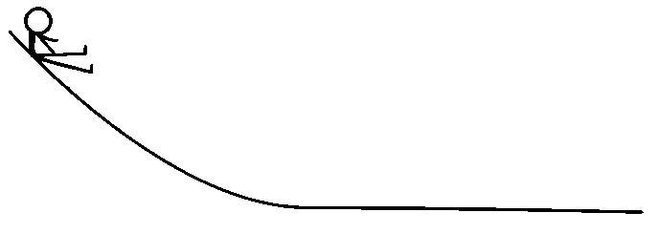
A．下滑过程中支持力对小朋友做功
B．下滑过程中小朋友的重力势能增加
C．整个运动过程中小朋友的机械能守恒
D．在水平面滑动过程中摩擦力对小朋友做负功

解析：在滑动的过程中，人受重力、支持力和摩擦力三个力作用．重力做正功，重力势能减少，B错；支持力不做功，摩擦力做负功，所以机械能不守恒，A、C错．D正确．
答案：D

15．(2012年广东学业水平模拟)忽略空气阻力，下列物体运动过程中满足机械能守恒的是( )
A．电梯匀速下降
B．汽车刹车到停下来
C．物体沿着斜面匀速下滑w!w!w.!x!k!b!1.com
D．物体做自由落体运动

答案：D

16．(2012年广东学业水平模拟)如图，桌面高为h，质量为m的小球从离桌面高H处自由落下，不计空气阻力，假设桌面处的重力势能为零，则小球落到地面前瞬间的机械能为( )
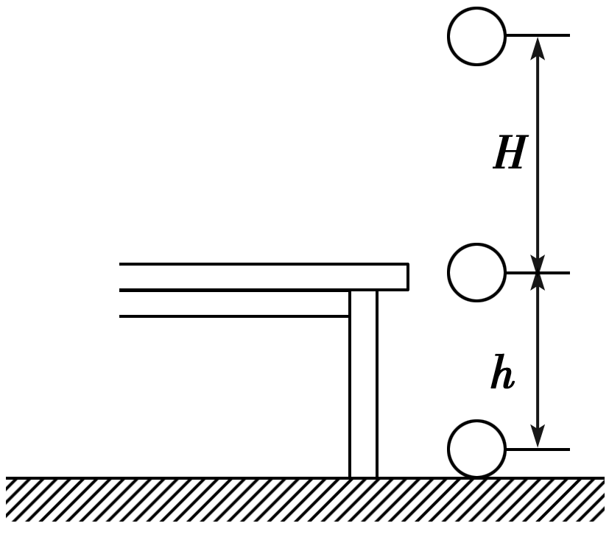
A．mgh B．mg(H＋h)
C．mgH D．－mgh

解析：选择桌面处重力势能为零，小球在离桌面为H处的机械能mgH，小球下落过程只有重力做功，机械能守恒，所以在地面时，机械能也为mgH，C选项正确．
答案：C

17．(2012年安徽学业水平考试)如图所示，小球从高处自由下落到竖直放置的轻弹簧上，在弹簧压缩到最短的整个过程中(弹簧始终在弹性限度内，空气阻力不计)，下列关于小球和弹簧的能量表达中正确的是( )
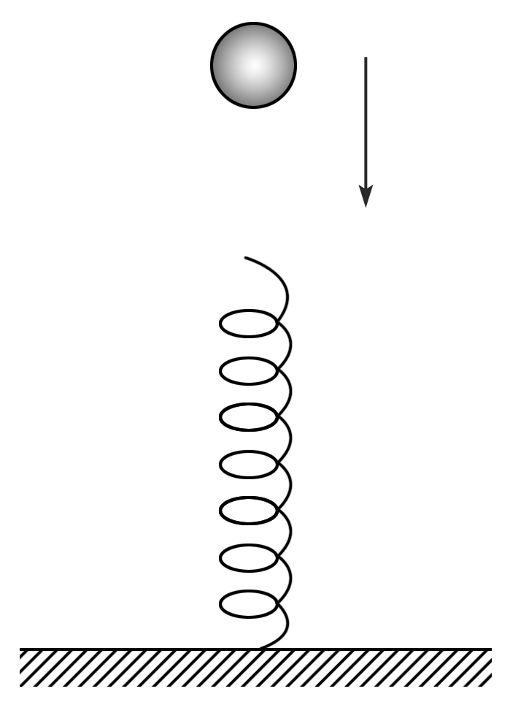
A．重力势能和动能之和保持不变
B．重力势能和弹性势能之和保持不变
C．动能和弹性势能之和保持不变[来源:学,科,网]
D．重力势能、动能和弹性势能之和保持不变

解析：小球从高处自由下落到竖直放置的轻弹簧上，小球与弹簧组成的系统机械能守恒，小球的重力势能、动能和弹簧的弹性势能之和保持不变．
答案：D

三、多项选择题
18. (2013年浙江学业水平考试)如图所示，将质量为m的石块从离地面h高处以初速度v₀斜向上抛出．以地面为参考平面，不计空气阻力，当石块落地时( )
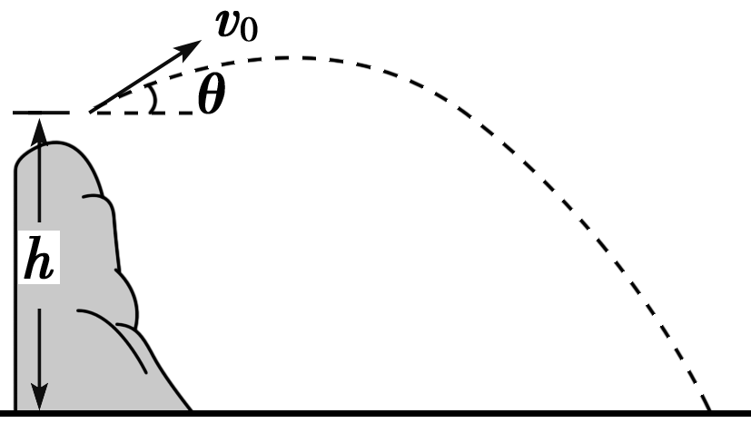
A．动能为mgh
B．动能为mv₀²＋mgh
C．重力势能为mgh
D．机械能为mv₀²＋mgh

解析：小球被抛出后只受重力作用，机械能守恒，小球在抛出点的机械能为mv₀²＋mgh，落地点的机械能等于抛出点的机械能，D选项正确；小球落地时动能等于该时刻的机械能，B选项正确，选B、D.
答案：BD

19．一起重机吊着物体以加速度a(a<g)竖直下落．在下落一段距离的过程中，下列说法中正确的是 ( )
A．重力对物体做的功等于物体重力势能的减少量
B．物体重力势能的减少量等于物体动能的增加量
C．重力做的功大于物体克服缆绳的拉力所做的功
D．物体重力势能的减少量大于物体动能的增加量

解析：重力对物体做的功总是等于物体重力势能的减少量，A正确；由于物体下落的加速度小于重力加速度，所以物体肯定还受到了向上的力的作用，且该力做负功，物体的机械能减少，物体重力势能的减少量大于物体动能的增加量，B错误而D正确；物体加速度竖直向下，所以重力大于向上的拉力，重力做的功大于物体克服缆绳的拉力所做的功，C正确．
答案：ACD
x k b 1 . c o m
20. (2012年惠州学业水平模拟)下列情况中，运动物体机械能一定守恒的是( )
A．做匀速直线运动的物体
B．做平抛运动的物体
C．物体不受摩擦力
D．物体只受重力

解析：机械能守恒成立的条件是只有重力做功，B、D都满足只有重力做功的条件，B、D选项正确，不受摩擦力和做匀速直线运动的物体都不能说明只有重力做功，故不能判断此两种情况机械能是否守恒．
答案：BD

21. 一滑块从粗糙固定斜面无初速滑下，在下滑的过程中( )
A．重力做的功在数值上等于重力势能的减少
B．重力做的功小于重力势能的减少
C．滑块的动能增加，重力势能减少，机械能减少
D．滑块的动能增加，重力势能减少，机械能不变

解析：从粗糙斜面无初速滑下，说明物体做加速运动，动能增加，高度降低，重力势能减小，由于摩擦力做负功，机械能减小，A、C选项正确．
答案：AC

22．如图所示，物体在斜面上受到平行于斜面向下拉力F作用，沿斜面向下运动，已知拉力F大小恰好等于物体所受的摩擦力，则物体在运动过程中( )
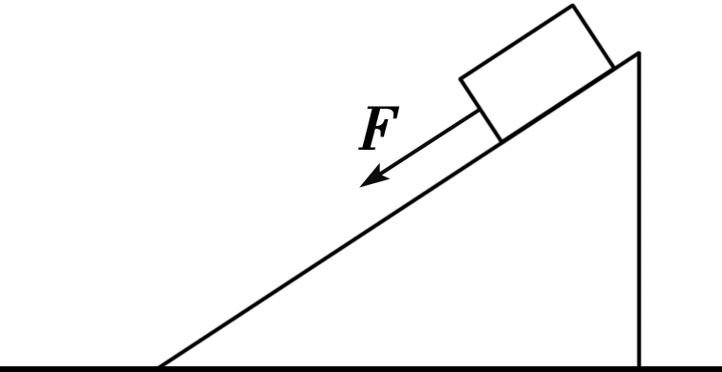
A．做匀速运动
B．做匀加速运动
C．机械能保持不变
D．机械能减小

解析：因拉力与摩擦力做功代数和为零，物体在运动中，只有重力做功机械能守恒，物体所受的合外力保持不变，物体做匀变速直线运动．B、C选项正确．
答案：BC

新课标第一网系列资料 www.xkb1.com

